

АДМИНИСТРАЦИЯ
ВАРНЕНСКОГО МУНИЦИПАЛЬНОГО РАЙОНА
ЧЕЛЯБИНСКОЙ ОБЛАСТИ

ПОСТАНОВЛЕНИЕ

От 21.08.2015 г. № 731
с.Варна

О предоставлении отчётов по форме № 6
«О численности работающих и
забронированных граждан, пребывающих
в запасе» и форме № 18 «Карточка учёта
организаций»

В соответствии с Постановлением Правительства Российской Федерации от 11июня 1994 года № 821 «О бронировании граждан Российской Федерации, пребывающих в запасе Вооружённых Сил Российской Федерации и работающих в органах местного самоуправления, сельских администрациях, предприятиях, организациях и учреждениях», требованиями комиссии Челябинской области по бронированию граждан, находящихся в запасе от 25.03.1996 года, администрация Варненского муниципального района

ПОСТАНОВЛЯЕТ:
- Главам сельских поселений, руководителям организаций, учреждений, предприятий всех форм собственности (с количеством работающих 2 человека и более) до 1 декабря 2015 года предоставить отчёт о численности работающих и забронированных граждан, пребывающих в запасе (отчёт по форме № 6). Карточки учёта предприятия (отчёт по форме № 18), на бумажном носителе и в электронном виде (на дискете).

- Отчёты по формам № 6 и № 18 предоставить в отдел по мобилизационной работе и бронированию администрации Варненского муниципального района, кабинет № 17 (отчёт по форме № 6 направляется в администрацию, и отдел военного комиссариата Челябинской области по г.Карталы, Карталинскому и Варненскому районам).

- Отделу по мобилизационной работе и бронированию ГПЗ (Кудрявцеву С.Е.) подготовить и провести обучение ответственных за воинский учёт организаций и предприятий по подготовке отчётов на бумажном носителе и в электронном виде.

- Занятия проводить ежедневно с 9⁰⁰ часов (с понедельника по пятницу) по адресу: с.Варна, ул.Советская, 135, администрация Варненского муниципального района, кабинет № 17.

- Данное постановление опубликовать в газете «Советское село» и на сайте администрации Варненского муниципального района.

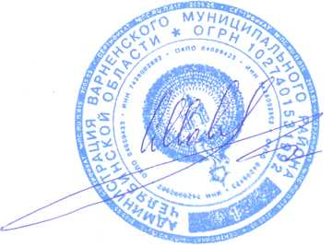
- Контроль за исполнением настоящего Постановления возложить на Первого заместителя Главы Варненского муниципального района Парфенова Е.А.

Глава Варненского муниципального района
Челябинской области С.В. Маклаков

